江苏省仪征中学2023-2024学年度第一学期高三语文学科导学案
诗歌鉴赏——炼句
研制人：刘佳 审核人：周建芸
班级 姓名 学号 授课日期

本课在课程标准中的表述：
普通高中语文课程课程目标： 1.培养鉴赏诗歌作品的浓厚兴趣，丰富自己的情感世界，养成健康高尚的审美情趣，提高文学学修养。 2.阅读古今中外优秀的诗歌，理解作品的思想内涵，探索作品的丰富意蕴，领悟作品的艺术魅力。用历史眼光和现代观念审视古代诗文的思想内容，并给予恰当的评价。 3.借助工具书和有关资料，读懂不太艰深的古代诗歌，背诵一定数量的古代诗歌名篇。学习古代诗词格律基础知识，了解相关的中国古代文化常识，丰富传统文化积累。 4.学习鉴赏诗歌的基本方法，初步把握诗歌的艺术特性。

一、素养导航
古人云：炼字不如炼句。所谓炼句，就是根据表情达意或结构的需要，在句中运用恰当的表达技巧或对句子做语法方面的调整。所炼句子，多是能奠定全诗的感情基调，表现全诗主旨的关键句，或在结构中起重要作用，在表达上极具表现力的关键句。
炼句题考的一般都是能使全诗生动飞扬的句子，熔铸了作者强烈感情的句子。这种句子赏析题是一种综合性、自由度大的赏析题型，是近几年高考的热点题型。它主要从表达技巧出发，有的句子运用修辞手法，有的句子运用表现手法。一般而言，高考所选句子，都是在表达上有特色的句子。鉴赏就是要看出其在表达上的特别之处来。

二、内容导读

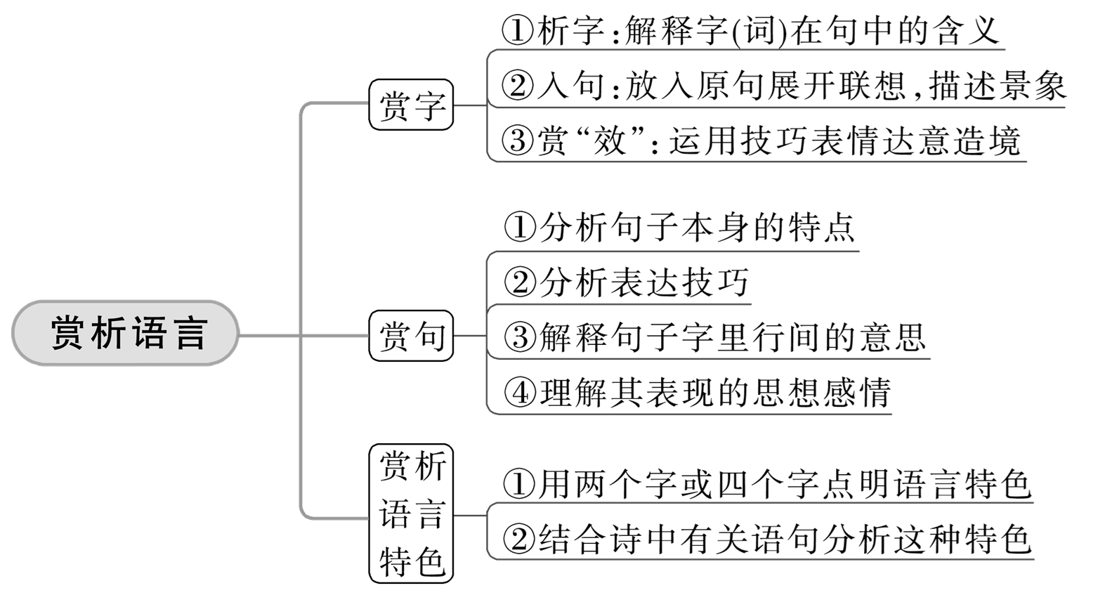
炼句形态 | 诗句多为倒装、省略、叠加、铺展等外部形态
炼句内涵 | 着眼于修辞 | “感时花溅泪，恨别鸟惊心”中，“溅”“惊”凸显了诗人的感时恨别之痛
炼句内涵 | 着眼于声韵 | 讲究平仄，善用叠词，如“漠漠水田飞白鹭，阴阴夏木啭黄鹂”中的“漠漠”“阴阴”，既使描摹的景物有姿态飞扬之感，又有音调抑扬、气韵流畅之作用
炼句位置 | 起承转合 | 起 | 开门见山，当头棒喝
炼句位置 | 起承转合 | 起 | 迂回入题，托物起兴
炼句位置 | 起承转合 | 承 | “承”指承接，有总承，有分承；有明接，有暗接
炼句位置 | 起承转合 | 承 | “承”的作用是顺势而为，承接“起”句，蓄势铺垫，伏笔照应
炼句位置 | 起承转合 | 转 | “转”多指律诗颈联、绝句第三句以及词曲的“过片” | ①表现诗歌结构上的跌宕，给人以“陡然一惊”之感
 |  |  |  | ②作者思路上的转换，由事及理，由景及情，由物及人
炼句位置 | 起承转合 | 合 | “合”就是指诗词的收束句 | ①浑圆章法，呼应句首
 |  |  |  | ②卒章显志，感发意志

江苏省仪征中学2023—2024学年度第一学期高三语文学科作业
诗歌鉴赏——炼句
研制人：刘佳 审核人：周建芸
班级：______姓名：________学号：______时间：_______作业时长：40分钟
一、巩固导练
1．阅读《大一轮》《纪村事》一诗(见学案43“活动二”)，思考：
“数声牛上笛”，有人觉得“一声”更佳，你同意吗？请结合诗句说明理由。

2．阅读下面这首诗，然后回答问题。
初见嵩山
张耒
年来鞍马困尘埃，赖有青山豁我怀。
日暮北风吹雨去，数峰清瘦出云来。
[注]张耒,北宋诗人。苏门四学士之一，因受苏轼牵连，累遭贬谪。
【题干】“数峰清瘦出云来”一句妙在何处？“清瘦”有何种精神内涵？（6分）

二、拓展导练
1.阅读下面这首诗，然后回答问题。
寄韩潮州愈^{①}
[唐]贾岛
此心曾与木兰舟，直到天南潮水头。
隔岭篇章^{②}来华岳，出关书信过泷流。
峰悬驿路残云断，海浸城根老树秋。
一夕瘴烟风卷尽，月明初上浪西楼^{③}。
INCLUDEPICTURE "F:\\米昕\\2021\\一轮\\语文新教材第一版\\左括.TIF" \* MERGEFORMATINETINCLUDEPICTURE "F:\\米昕\\2021\\一轮\\语文新教材第一版\\word\\左括.TIF" \* MERGEFORMATINETINCLUDEPICTURE "F:\\米昕\\2021\\一轮\\语文新教材第一版\\word\\复习任务群四\\左括.TIF" \* MERGEFORMATINETINCLUDEPICTURE "G:\\2021\\看PPT\\一轮\\语文新教材第一版\\word\\复习任务群四\\左括.TIF" \* MERGEFORMATINETINCLUDEPICTURE "D:\\E\\吕芳\\2021\\一轮\\语文\\新教材新高考（鲁京津琼辽）（60篇）\\第二版\\2022版步步高大一轮语文人教版新教材新高考（鲁琼）\\全书完整的Word版文档\\课时精练\\000\\复习任务群四\\左括.TIF" \* MERGEFORMATINETINCLUDEPICTURE "D:\\E\\吕芳\\2021\\一轮\\语文\\新教材新高考（鲁京津琼辽）（60篇）\\第二版\\2022版步步高大一轮语文人教版新教材新高考（鲁琼）\\全书完整的Word版文档\\课时精练\\复习任务群四\\左括.TIF" \* MERGEFORMATINET INCLUDEPICTURE "E:\\2021-2022教案\\2022版 步步高 大一轮 语文 苏教版 新高考（苏）\\全书完整的Word版文档\\课时精练\\复习任务群四\\左括.TIF" \* MERGEFORMATINET 注INCLUDEPICTURE "F:\\米昕\\2021\\一轮\\语文新教材第一版\\右括.TIF" \* MERGEFORMATINETINCLUDEPICTURE "F:\\米昕\\2021\\一轮\\语文新教材第一版\\word\\右括.TIF" \* MERGEFORMATINETINCLUDEPICTURE "F:\\米昕\\2021\\一轮\\语文新教材第一版\\word\\复习任务群四\\右括.TIF" \* MERGEFORMATINETINCLUDEPICTURE "G:\\2021\\看PPT\\一轮\\语文新教材第一版\\word\\复习任务群四\\右括.TIF" \* MERGEFORMATINETINCLUDEPICTURE "D:\\E\\吕芳\\2021\\一轮\\语文\\新教材新高考（鲁京津琼辽）（60篇）\\第二版\\2022版步步高大一轮语文人教版新教材新高考（鲁琼）\\全书完整的Word版文档\\课时精练\\000\\复习任务群四\\右括.TIF" \* MERGEFORMATINETINCLUDEPICTURE "D:\\E\\吕芳\\2021\\一轮\\语文\\新教材新高考（鲁京津琼辽）（60篇）\\第二版\\2022版步步高大一轮语文人教版新教材新高考（鲁琼）\\全书完整的Word版文档\\课时精练\\复习任务群四\\右括.TIF" \* MERGEFORMATINET INCLUDEPICTURE "E:\\2021-2022教案\\2022版 步步高 大一轮 语文 苏教版 新高考（苏）\\全书完整的Word版文档\\课时精练\\复习任务群四\\右括.TIF" \* MERGEFORMATINET ①唐宪宗迎佛骨，韩愈上表切谏，触怒皇帝，被贬为潮州刺史。②篇章：韩愈赴潮州途中创作的《左迁至蓝关示侄孙湘》中有“云横秦岭家何在？雪拥蓝关马不前”句。③浪西楼：地处潮州。
（1）下列对这首诗的理解和赏析，不正确的一项是( )
A．首联写诗人的心早与友人同乘兰舟，直达潮州那潮水的尽头，体现了忠臣遭斥逐，寒士心不平，自己愿追随友人而去。
B．颔联直抒别后景况，友人这一腔忠愤的“篇章”隔着秦岭传来，我怎能不驰书慰问？此联表明二人正是高山流水，肝胆相照。
C．颈联“峰悬驿路残云断”，写险峰上驿路高悬被流云遮断，与韩愈“云横秦岭”“雪拥蓝关”意蕴相近，均突出了道路的险阻。
D．尾联宕开一笔，具体描写韩愈读到此诗时潮州那瘴气一扫而空，楼阁月明，银辉遍洒，一片澄澈的景象，寄托了诗人对韩愈的祝福之意。
（2）贾岛好苦吟，善推敲，其诗多有精妙之语，请赏析此诗颈联用词精妙之处。

2.阅读下面这首诗，然后回答问题。
昭君怨
[唐]卢照邻
合殿恩中绝，交河使渐稀。
肝肠辞玉辇，形影向金微。
汉地草应绿，胡庭沙正飞。
愿逐三秋雁，年年一度归。
（1）下列对这首诗的理解和赏析，不正确的一项是( )
A．首联写昭君出塞之后，朝廷使节逐渐稀少，足见皇帝已将忠义之人淡忘。
B．颔联语言洗练，刻画了王昭君辞别故土、远嫁塞外时悲痛、孤单的形象。
C．尾联借对归雁的追随，表现了王昭君的思乡怀土之情和身不由己的无奈。
D．诗歌词真意切，颇有豪壮之气，表达了诗人对王昭君不幸遭遇的深切同情。
（2）请赏析诗歌颈联的精妙之处。

★三、选做题
阅读下面这首词，然后回答问题。
秋波媚·七月十六日晚登高兴亭^{①}望长安南山
[宋]陆游
秋到边城角声哀，烽火照高台。悲歌击筑，凭高酹酒，此兴悠哉。
多情谁似南山月，特地暮云开。灞桥烟柳，曲江池馆^{②}，应待人来。
INCLUDEPICTURE "F:\\米昕\\2021\\一轮\\语文新教材第一版\\左括.TIF" \* MERGEFORMATINETINCLUDEPICTURE "F:\\米昕\\2021\\一轮\\语文新教材第一版\\word\\左括.TIF" \* MERGEFORMATINETINCLUDEPICTURE "F:\\米昕\\2021\\一轮\\语文新教材第一版\\word\\复习任务群四\\左括.TIF" \* MERGEFORMATINETINCLUDEPICTURE "G:\\2021\\看PPT\\一轮\\语文新教材第一版\\word\\复习任务群四\\左括.TIF" \* MERGEFORMATINETINCLUDEPICTURE "D:\\E\\吕芳\\2021\\一轮\\语文\\新教材新高考（鲁京津琼辽）（60篇）\\第二版\\2022版步步高大一轮语文人教版新教材新高考（鲁琼）\\全书完整的Word版文档\\课时精练\\000\\复习任务群四\\左括.TIF" \* MERGEFORMATINETINCLUDEPICTURE "D:\\E\\吕芳\\2021\\一轮\\语文\\新教材新高考（鲁京津琼辽）（60篇）\\第二版\\2022版步步高大一轮语文人教版新教材新高考（鲁琼）\\全书完整的Word版文档\\课时精练\\复习任务群四\\左括.TIF" \* MERGEFORMATINET INCLUDEPICTURE "E:\\2021-2022教案\\2022版 步步高 大一轮 语文 苏教版 新高考（苏）\\全书完整的Word版文档\\课时精练\\复习任务群四\\左括.TIF" \* MERGEFORMATINET 注INCLUDEPICTURE "F:\\米昕\\2021\\一轮\\语文新教材第一版\\右括.TIF" \* MERGEFORMATINETINCLUDEPICTURE "F:\\米昕\\2021\\一轮\\语文新教材第一版\\word\\右括.TIF" \* MERGEFORMATINETINCLUDEPICTURE "F:\\米昕\\2021\\一轮\\语文新教材第一版\\word\\复习任务群四\\右括.TIF" \* MERGEFORMATINETINCLUDEPICTURE "G:\\2021\\看PPT\\一轮\\语文新教材第一版\\word\\复习任务群四\\右括.TIF" \* MERGEFORMATINETINCLUDEPICTURE "D:\\E\\吕芳\\2021\\一轮\\语文\\新教材新高考（鲁京津琼辽）（60篇）\\第二版\\2022版步步高大一轮语文人教版新教材新高考（鲁琼）\\全书完整的Word版文档\\课时精练\\000\\复习任务群四\\右括.TIF" \* MERGEFORMATINETINCLUDEPICTURE "D:\\E\\吕芳\\2021\\一轮\\语文\\新教材新高考（鲁京津琼辽）（60篇）\\第二版\\2022版步步高大一轮语文人教版新教材新高考（鲁琼）\\全书完整的Word版文档\\课时精练\\复习任务群四\\右括.TIF" \* MERGEFORMATINET INCLUDEPICTURE "E:\\2021-2022教案\\2022版 步步高 大一轮 语文 苏教版 新高考（苏）\\全书完整的Word版文档\\课时精练\\复习任务群四\\右括.TIF" \* MERGEFORMATINET ①高兴亭：亭名，在南郑(今属陕西)内城西北，正对当时在金占领区的长安南山。南郑地处南宋抗金前线，当时陆游在南郑任上。②灞桥：位于长安灞河水道之上。曲江：唐代著名皇家园林，有曲江池。
1.下列对这首词的理解和赏析，不正确的一项是( )
A．词人在南郑远望南山，心生感慨，又写秋风吹起，号角声声，营造了悲壮的氛围。
B．“悲歌击筑”暗用荆轲悲歌与高渐离击筑的典故，表达了词人送别时的慷慨悲情。
C．整首词的情感有变化，由“哀”到“兴悠哉”，“兴”字也暗合高兴亭的亭名。
D．“多情”两句运用拟人修辞，写南山月最是多情，特地冲出暮云将月光洒向人间。
2.请赏析本词最后三句“灞桥烟柳，曲江池馆，应待人来”。

四、补充练习（2023年苏州市高三期初）
阅读下面这首宋诗，完成问题。
和师厚接花
黄庭坚
妙手从心得^{①}，接花如有神。
根株穰下土，颜色洛阳春。
雍^{②}也本犁子，仲由^{③}元鄙人。
升堂与入室，只在一挥斤^{④}。
[注]①《庄子》记载“轮扁斫轮”事：“不徐不疾，得之于手而应于心，口不能言，有数存焉于其间。”②雍：孔子的学生冉雍。③仲由：孔子的学生子路。④《庄子》记载“挥斤”事：“郢人垩……使匠石斫之。匠石运斤成风，听而斫之，尽垩而鼻不伤，郢人立不失容。”
1．下列对这首诗的理解和赏析，不正确的一项是（3分）
A. 首联承接题目，咏师厚接花，“妙手”“有神”写出了师厚嫁接花艺的水平高超，表达了作者的赞美之情。
B．从生于穰县土壤的植株到美丽绽放、名闻天下的洛阳牡丹花，可见嫁接培育技艺的精妙，给人画面感。
C. 孔子的弟子雍、仲由本来出身低微，后都“升堂”“入室”，关键在于“挥斤”妙手，强调了学习贵有心得。
D. 整首诗笔调轻快，前四句、后四句的内容衔接过渡自然，结尾处的“挥斤”又与开头的“妙手”巧妙地呼应。
2. 宋诗尚理，这首诗在说理时形象而不枯涩，请简要分析这首诗是如何体现这一特色的。（6分）

